SOAL UTS

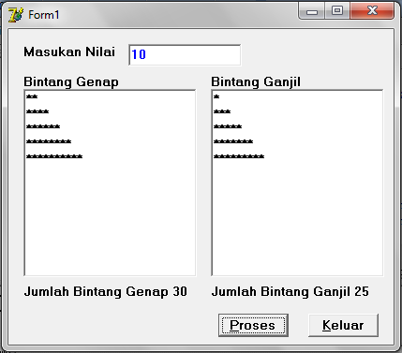
Buat Aplikasi tampak seperti gambar di atas dan buat laporan berikut penjelasan listing programnya..!
Kompress dalam satu folder dengan nama folder NIM_NAMA.

Di kumpulkan (upload) paling akhir tanggal 7 Mei 2013 jam 06:00.

<< SELAMAT MENGERJAKAN >>

